Оздоровительно - физкультурный клуб "СемьЯ – ВМЕСТЕ"
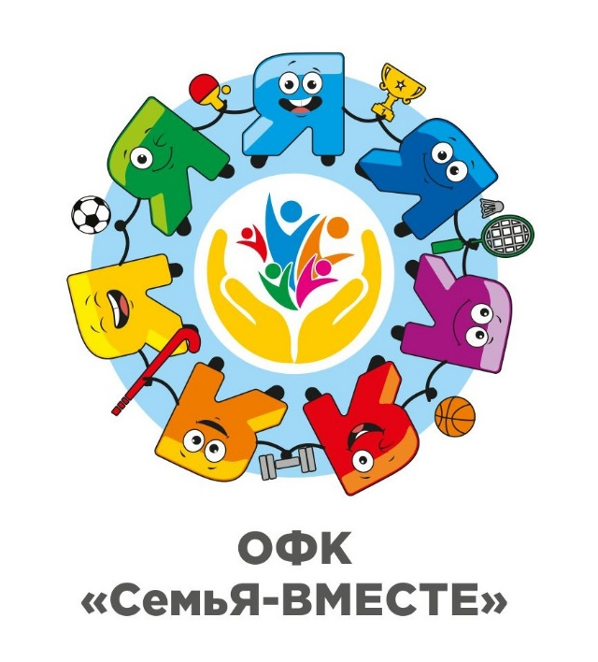
ВЫПОЛНИЛА
Комаревцева Екатерина
Ульяновская область
г. Сенгилей

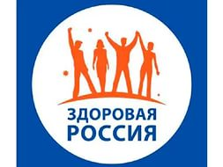
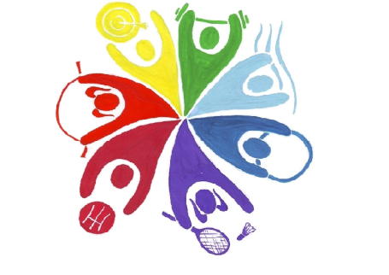

2022 г.
СОЦИАЛЬНЫЙ ПРОЕКТ
Оздоровительно-физкультурный клуб «СемьЯ – ВМЕСТЕ» как эффективный фактор сохранения, укрепления и формирования здоровья школьников и жителей социума».
Автор и руководитель проекта: Комаревцева Е.П., Комаревцев С.В.
Участники: семьи г. Сенгилей
Цель и задачи проекта
Цель проекта:
-создание условий для формирования основ здорового образа жизни в семьях с детьми, по приобщению детей и родителей к регулярным занятиям физической культурой;
-развитие общественной организации, объединяющую детей и взрослых для укрепления физического и морального здоровья семей г. Сенгилей.
Для достижения цели мы определили следующие задачи:
-разработать план работы, а в дальнейшем программу развития клуба, способствующей освоению разнообразных методов, укрепляющих и сохраняющих здоровье института семьи;
-информировать целевую аудиторию и общественность об этапах реализации проекта через средства массовой информации и интернет – сообщества;
-выявить семьи, желающие участвовать в реализации проекта ОФК «СемьЯ – ВМЕСТЕ»;
-организовать работу оздоровительно-физкультурного клуба посредством проведения серий физкультурно-оздоровительных занятий для семей;
-создать условия для популяризации ОФК «СемьЯ – ВМЕСТЕ» среди семей;
-создать видеоролик оздоровительно-физкультурного клуба «СемьЯ – ВМЕСТЕ» под названием «Только вперёд и только вместе!" в целях дальнейшего привлечения семей с детьми к посещению семейного клуба в перспективе и выстраивания комплексной системы взаимодействия с разными образовательными и спортивными учреждениями города;
-участвовать и самим организовывать соревнования;
-поддерживать интерес к двигательной активности, формировать понимание важности непрерывности физического воспитания и образования личности на всех этапах жизнедеятельности – от детского возраста до глубокой старости;
-привлечь внимание и поддержку разных структур, как местного уровня управления, так и регионального.
Актуальность проекта:
обусловлена тем, что в наше время, большая часть людей, как правило, ведет малоподвижный образ жизни. Это приводит в результате к снижению функциональных возможностей, различным заболеваниям: опорно-двигательного аппарата, сердечно-сосудистой системы и др. Решение проблем со здоровьем, лежит в профилактике заболеваний путем занятия физической культурой.
Достоинства проекта:
- доступность
- решает вопросы детской безнадзорности
- пропагандирует положительный опыт семейного воспитания
Принципы реализация проекта:
Проект строится на методах интерактивного обучения, где родители будут иметь возможность овладевать конкретными умениями и навыками, обсуждать проблемные ситуации, делиться опытом собственной физкультурной и педагогической деятельности. Работа с родителями, направленная на максимальную результативность встреч для всех его участников, строится поэтапно, исходя из таких принципов, как:
- участие в работе клуба на добровольной основе;
- общение строится на взаимопонимании, взаимоуважении, на принципах эмпатии, толерантности;
- проявление деликатности, такта, учета мнений каждого.
Соблюдение этих принципов позволяет приобщить родителей к активной работе во всех вопросах воспитания детей.
В основу проекта положены следующие подходы:
- гуманистический (человек является высшей ценностью и самоцелью общественного развития и образовательного процесса);

- культурологический подход (формирование культуры личности средствами физической, валеологической, экологической культуры);
- системный подход (решение проблем в условиях целостного педагогического процесса).
Этапы и сроки реализации проекта:
I этап – подготовительный, срок -2 месяца (апрель- май 2022 г.) - разработка замысла проекта.
Основанием для разработки проекта послужили следующие факторы:
- Кризис института семьи;
- Отсутствие у родителей знаний в вопросах развития и воспитания детей.
Подготовительный этап проекта предполагает:
- поиск партнеров для взаимодействия,
- оформление нормативно-правовой базы (разработка положения о физкультурно-оздоровительном клубе «СемьЯ – ВМЕСТЕ»);
- организационные пробы (мониторинг опроса родителей, разработка плана работы семейного клуба, на основе мониторинга).
II этап – основной, бессрочный (начало июнь 2022г) – реализация проекта ОФК «СемьЯ – ВМЕСТЕ» на территории г. Сенгилей Ульяновской области
Основой клуба являются совместные физкультурно-оздоровительные занятия, на которых взрослые будут иметь возможность общаться со своим и чужим ребенком, другими родителями, обсуждать сходство переживаемых ситуаций. Занятия детей совместно с родителями значительно повышают как уровень развития физических качеств, так и скорость формирования жизненно важных двигательных навыков детей. В связи с тесной взаимозависимостью физического и умственного развития ребенка активизация двигательной деятельности ведет к повышению уровня интеллектуального развития.
Постоянное наблюдение родителя за своим ребенком и осуществление страховки позволяют предоставлять детям большую свободу двигательной деятельности. Такая свобода приводит к развитию ловкости, освоению ребенком все более сложных движений, к совершенствованию жизненно важных двигательных навыков, что имеет значение не только для физического, но и для общего развития: он становится смелее, увереннее в своих силах, способен преодолевать страх. Только на подобных занятиях возможно осуществление полноценного индивидуального подхода к физическому и психическому развитию детей через взаимодействие родителя, знающего индивидуальные особенности своего ребенка.
Совместные занятия детей и родителей существенно влияют на создание и поддержание благоприятного психологического климата в семье. И так как сами родители постоянно показывают ребенку, какую радость доставляют им совместные физкультурные занятия, то в дальнейшем самостоятельно ребенок будет заниматься физическими упражнениями с удовольствием, ибо у него сформируется понятие об этой деятельности как одобряемой его близкими и любимыми людьми.
Взаимодействие с родителями ведет к единству. Такое сотрудничество улучшает взаимопонимание и повышает степень доверия между друг другом.
Совместные занятия формируют у родителей основы физкультурно-оздоровительной грамотности, так как дают элементарные навыки организации двигательной активности детей, знания о физиологических особенностях детского организма, о реакции на физическую нагрузку и методах педагогического контроля состояния организма.
В совместных физкультурно-оздоровительных занятиях используются: парные контактные физические упражнения взрослого и ребенка, подвижные игры, игровые и танцевальные упражнения, элементы массажа, дыхательной и пальчиковой гимнастики, элементы фитболгимнастики, спортивные соревнования, турниры соответствующие возрасту и интересам детей, которые проводятся в спортивном зале или стадионе. Физические упражнения и игры доступны для совместного выполнения взрослым и ребенком; разнообразны по своему физическому воздействию; обеспечивают тактильный контакт; направлены на развитие эмоциональной сферы, партнерских и доверительных отношений родителей и детей; решают оздоровительные, воспитательные института семей.
Пути реализации проекта ОФК «СемьЯ – ВМЕСТЕ»
- изменение отношения обучающихся и родителей к здоровому и безопасному образу жизни;
- снижение уровня заболеваний среди детей;
- вовлечение детей и родителей в активные занятия спортом;
-распространение положительного опыта внедрения проекта в районе как инновационной технологии воспитания;
-расширение партнерского взаимодействия по формированию ЗОЖ;
-проведение семейных соревнований;
Предполагаемые результаты работы проекта ОФК «СемьЯ – ВМЕСТЕ»
Обучаясь на совместных тренировках, участвуя в состязаниях в коллективе занимающихся физкультурой, слушая инструкции наставника, дети и родители станут развиваться не только физически, но и творчески, сохранять здоровье и укреплять его.
Дети, занимающиеся еще с дошкольного возраста, менее склонны к нехорошим привычкам в период обучения в школе. Сохранение спортивной формы на тренировках, систематические соревнования станут привычкой, которая действительно положительно скажется на протяжении целой жизни.
Плюсы от занятий в ОФК «СемьЯ – ВМЕСТЕ»
- Круг интересов, мотивация, обучение к общественной работе
- Выработка характера
- Физическое развитие и черпание знаний
- Углубление кругозора, коммуникативных способностей
- Самооценка
- Приучение к распорядку
Наши планы на будущее:
- поддержка спортивных семей, регулярное привлечение их к спортивным мероприятиям;
-оформление очередных проектных заявок для участия в грантовых конкурсах;
-расширение партнерского взаимодействия, инвестиционной привлекательности проектов по формированию здорового образа жизни;
-формирование здоровьесберегающей среды в регионе;
Проект будет реализоваться без особых затрат и вложений.
Заключение
Проект реально осуществить в любом регионе. Он успешно интегрируется в любую воспитательную систему, т. к. отражает реалии и потребности образовательной политики современного общества. В каждом регионе, возможно, подобрать собственные объекты для осуществления внедрения этого проекта. Здоровые, социально-активные, коммуникабельные дети и родители, ориентированные на здоровый образ жизни, приученные к самостоятельной активной физкультурно-оздоровительной и спортивной деятельности – вот то, на что направлена реализация данного проекта.

